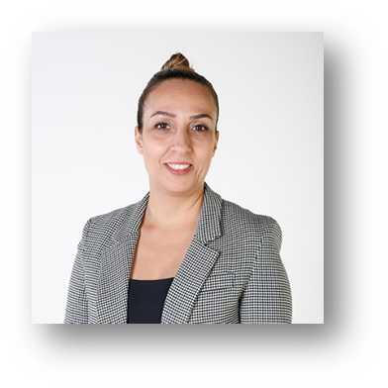

**Dr. Öğretim Üyesi Deniz Dağseven EMECEN**

**Maltepe Üniversitesi**

Dr. Deniz Dağseven Emecen, ortaöğrenimini 1992 yılında Ankara Yükseliş Kolejinde tamamladıktan sonra 1996 yılında Gazi Üniversitesi Özel Eğitim alanında lisans, Gazi Üniversitesi Eğitim Bilimleri Enstitüsünde 2001 yılında yüksek lisans, 2008 yılında aynı enstitüden doktora derecesini aldı. 1996 – 2004 yılları arasında Gazi Üniversitesi Özel Eğitim Bölümünde öğretim elemanı olarak görev yaptı. 2004 – 2009 yılları arasında Beyaz Merdiven Özel Eğitim ve Rehabilitasyon merkezinde Sorumlu Müdür olarak çalıştı. Halen Maltepe Üniversitesi Eğitim Fakültesi Özel Eğitim Bölümünde öğretim üyesi ve Dekan yardımcısı olarak görev yapmaktadır. Başlıca bilimsel ilgi alanları, zihin engelli bireylerin eğitimi, özel eğitimde matematik ve sosyal beceri öğretimidir. Son yıllarda yaptığı çalışmalar arasında “Temel Matematik Becerilerinin Öğretimi” kitabı, Özel Eğitimde Kavram Öğretimi kitabında ve Özel Eğitimde Sosyal Uyum Becerilerinin Öğretimi kitaplarında yazılmış olan bölümler yer almaktadır.